1. Menú
2. Comité de Ética
3. Sometimiento

**CAPTURA DE ESTUDIO INICIAL**

* No se puede capturar un estudio en estado de REVISIÓN

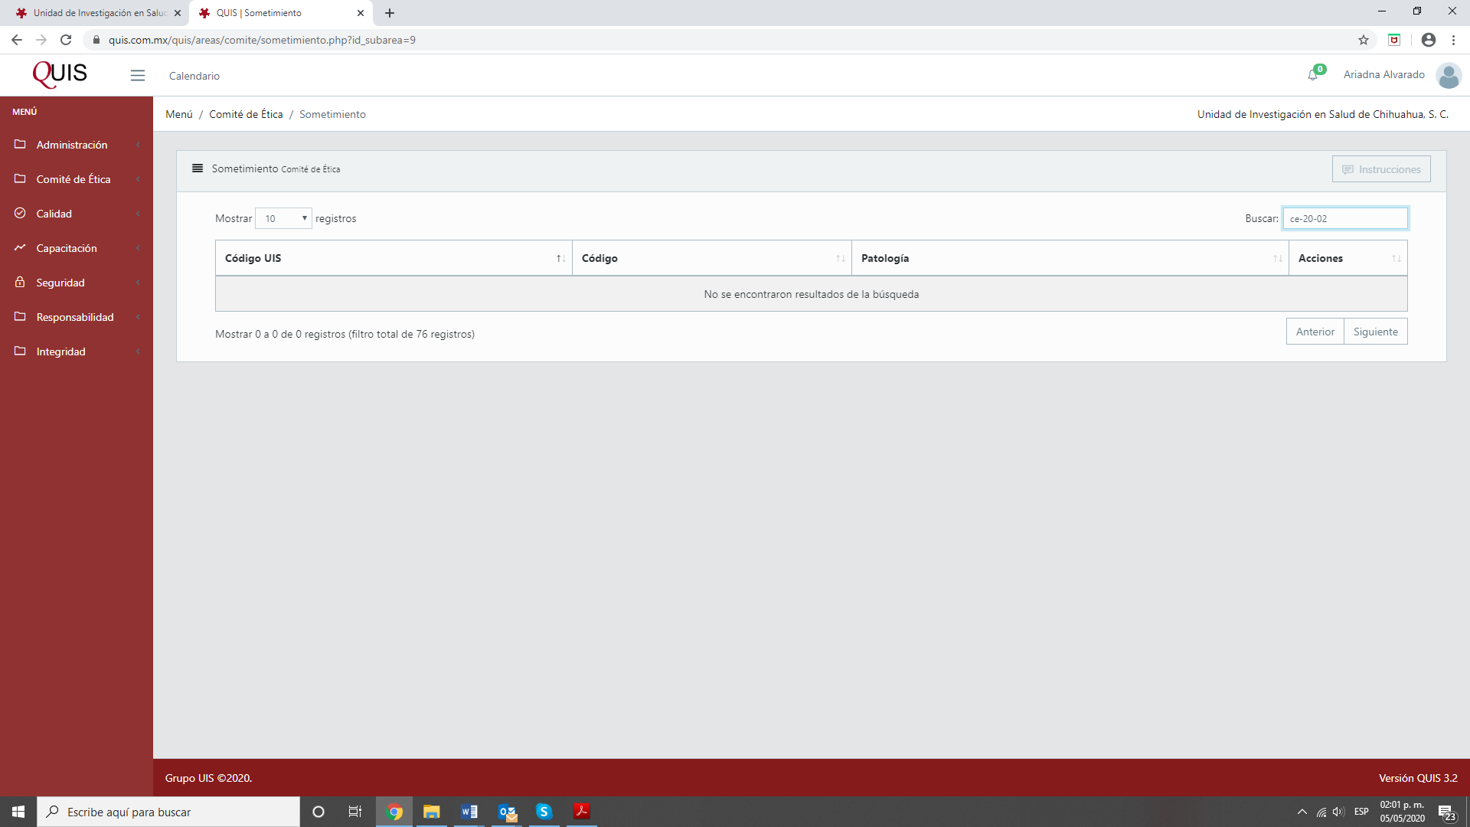

Realicé la prueba con el estudio SC-19-001, En la pantalla dentro del menú sometimiento, no se identifica el protocolo que ese está capturando.

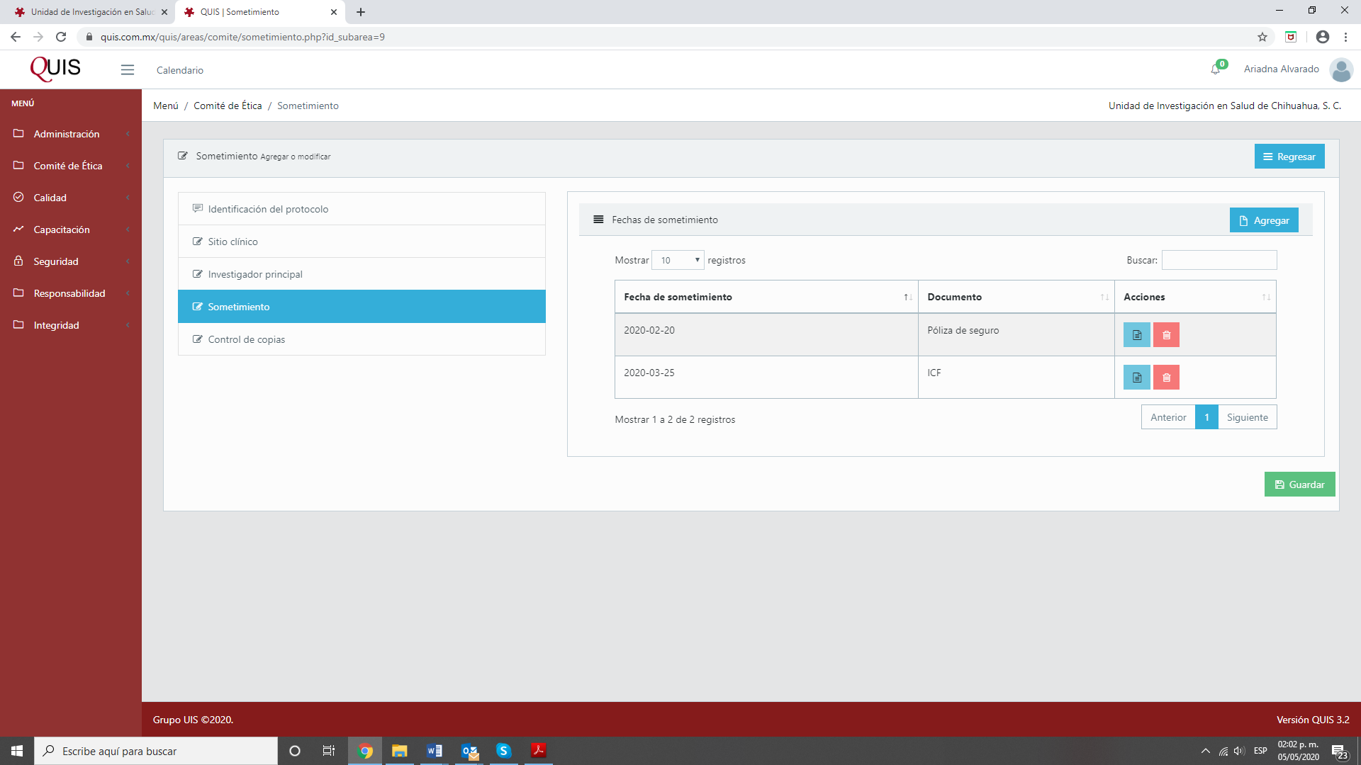

**Sometimiento inicial**

* Al capturar Protocolo inicial, aparecen las siguientes opciones:

1. Campo 19 pide el idioma, faltaría agregar AMBOS, para los documentos que vienen en español e inglés.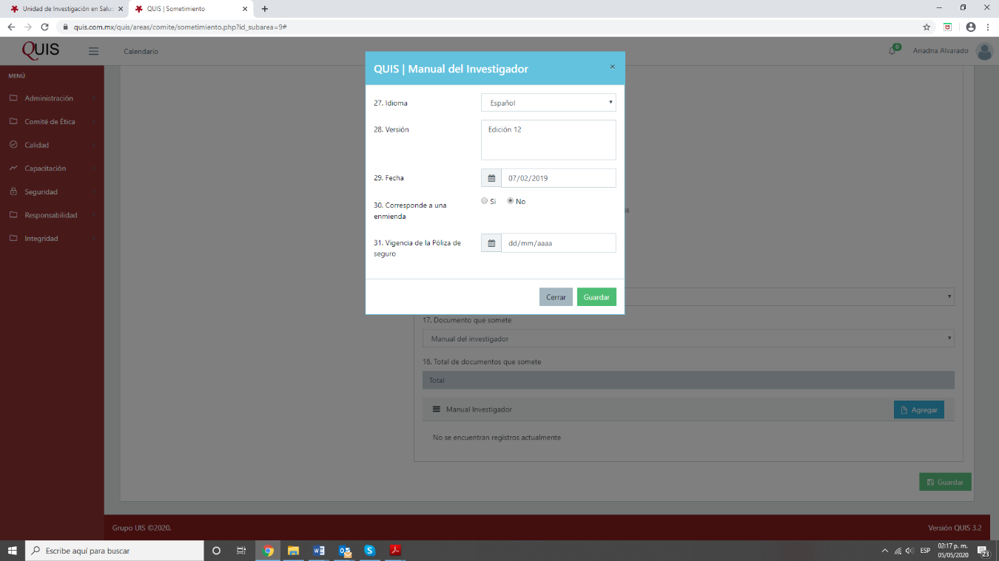
2. Campo 20 pide VERSIÓN, duda ¿no se captura el nombre completo del documento?
3. Campo 22 “corresponde a una enmienda”, observación: creo que este campo no aplica en los iniciales. Solo en caso de ser ENMIENDAS
4. No entendí el botón de AGREGAR, al seleccionar la opción manda nuevamente al recuadro con las opciones 19, 20, 21 y 22. No a capturar un nuevo documento.
5. Al capturar el Manual del Investigador en el sometimiento inicial: Campo 30 Corresponde a una Enmienda. No corresponde este campo para el tipo de documento.
6. Campo 31 Vigencia de la póliza. Tengo dudas de que este campo corresponda aquí.

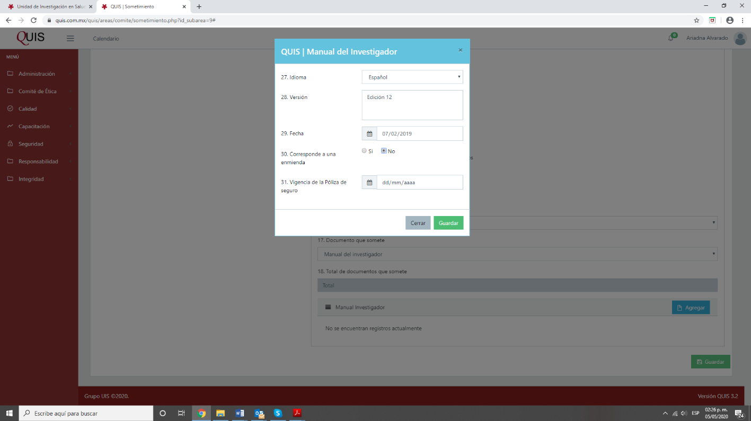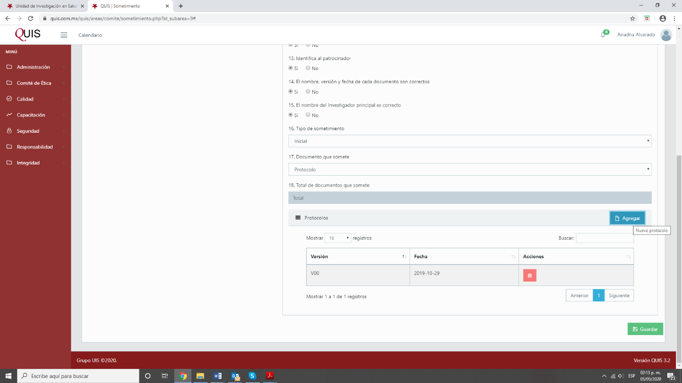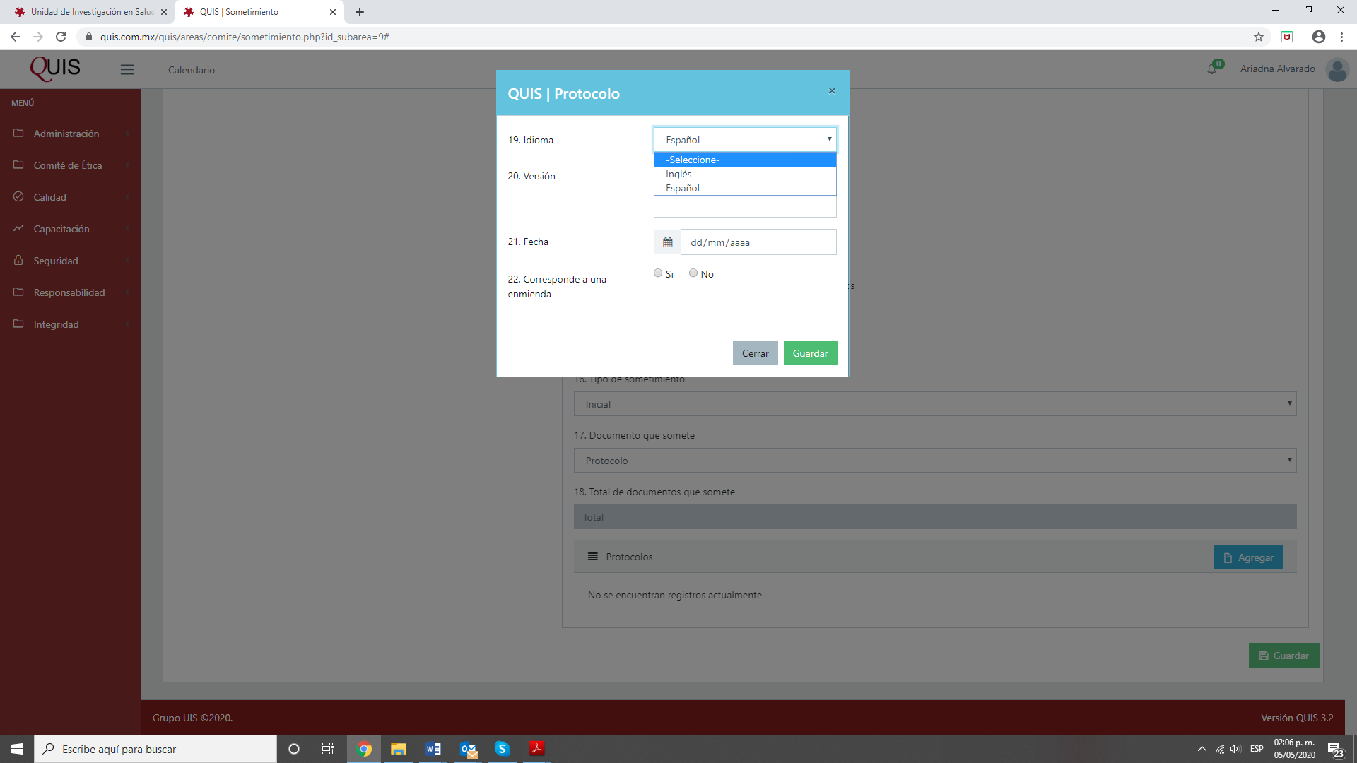

Capturé el PROTOCOLO y el MANUAL del investigador, sin embargo no se ve el documento anteriormente capturado.

* **No encontré donde visualizar lo que había capturado del sometimiento inicial.**
* **Al capturar un documento diferente, quita el anterior capturado.**
* **No hay opciones para agregar otros documentos del sometimiento inicial: Tarjeta para el paciente y demás materiales, cuestionarios, etc.** **No encontré en dónde capturarlos.**
* **Sería de gran ayuda visual que se identificara el Código del estudio en alguna parte de la pantalla al acceder a él. EN TODAS LAS OPCIONES**

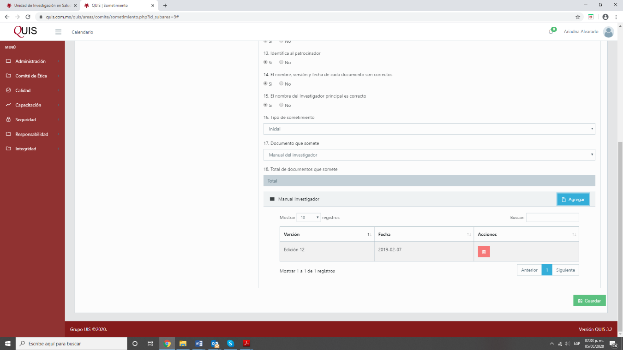

1. Menú
2. Comité de Ética
3. Revisión

* 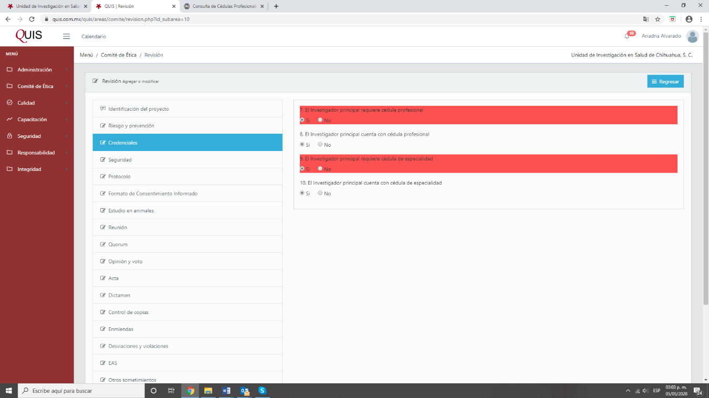**Credenciales** numeral 7 y 9 los marca en rojo. Desconozco el motivo.
* **Seguridad** numerales 11, 13 y 14 también los marca en rojo.

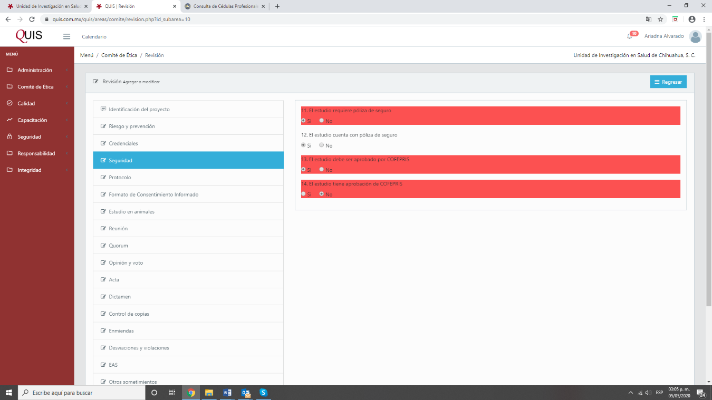

* **Reunión,** numeral 120. Relación con el estudio, ¿se seleccionan a todos los miembros que No tienen relación con el estudio? o ¿Se señala al que tiene relación con el estudio?
* **Numeral 121.** Carta No voto Seleccioné a todos con No **y no se guardaron los cambios. Quedaron los campos vacíos.**

¿Se selecciona a todos los que No tienen carta de no voto? O ¿seleccionar a quien sí tiene?

* **¿En qué opción se elimina una reunión?**

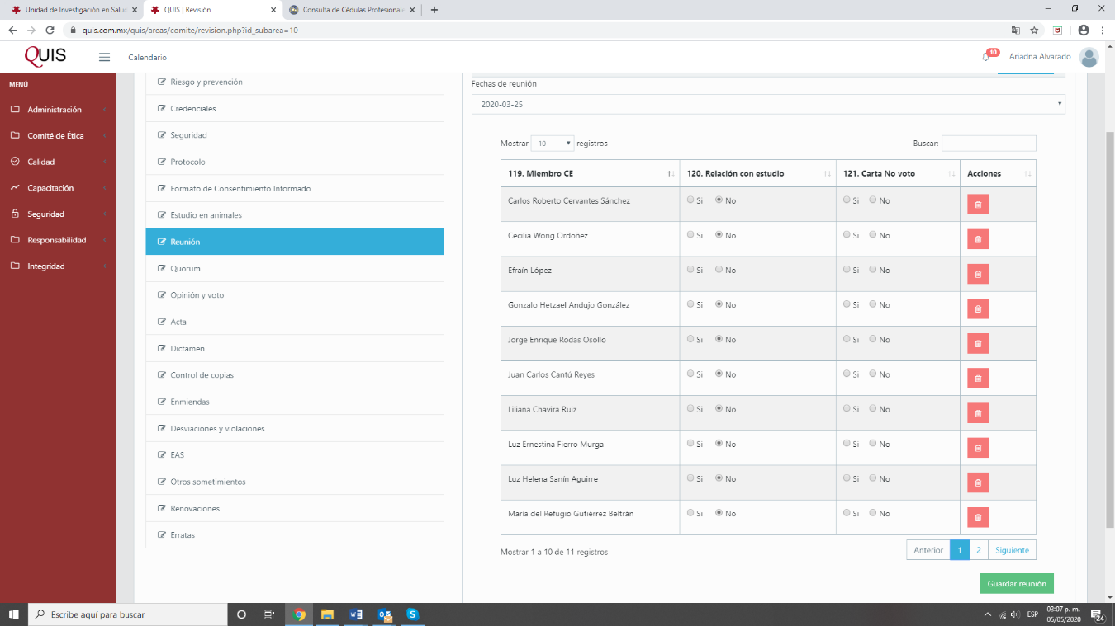

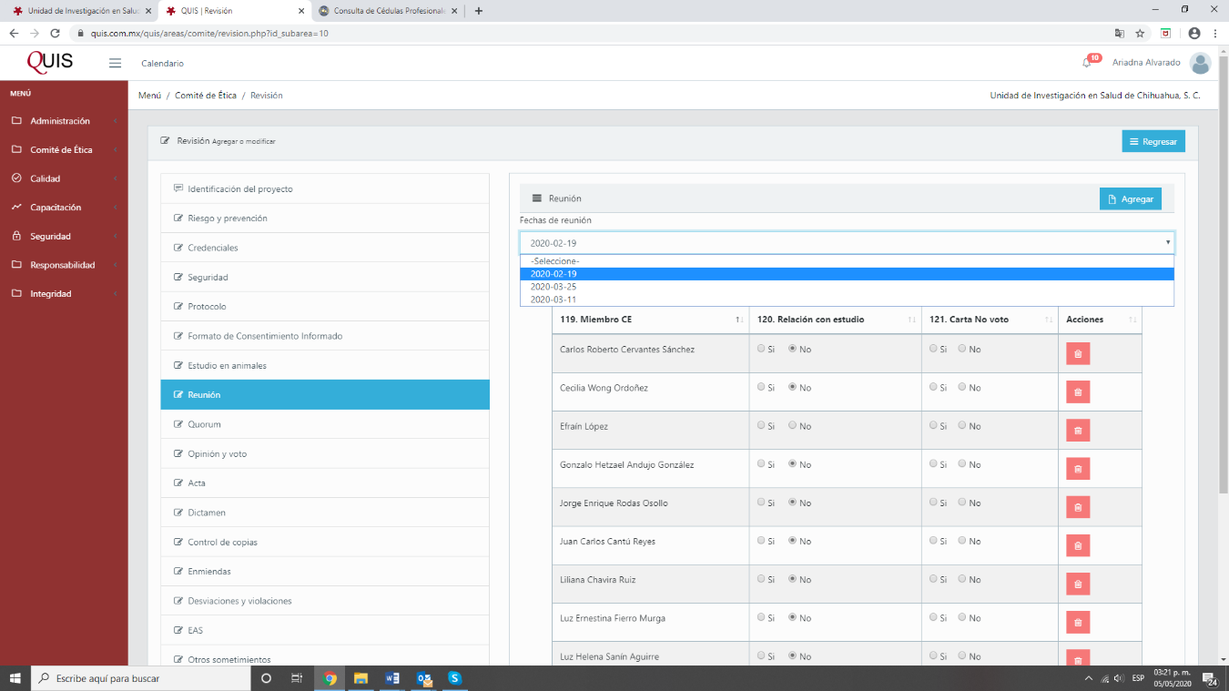

* **Dictamen,**  este estudio SC-19-001 tiene un pendiente de aprobación del 11-mar-2020, sin embargo se Aprobó el 25mar-2020 por las modificaciones solicitadas.
* **Pregunta: ¿en dónde se refleja esa Aprobación inicial? ¿en qué parte se puede revisar que este estudio era un Pendiente de Aprobación y posteriormente Aprobación?**
* 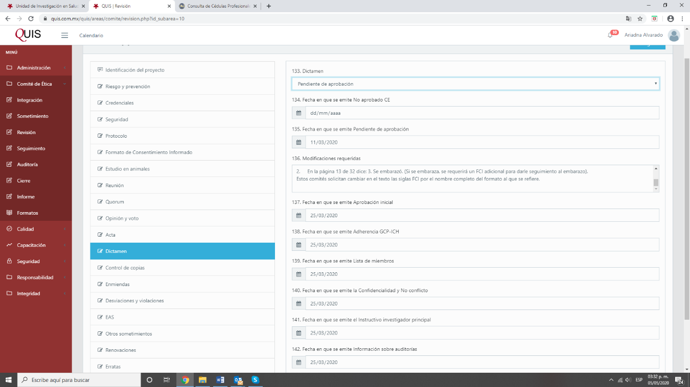**Pregunta: ¿para qué son los campos de Enmiendas, desviaciones, Eas…que aparecen en la parte inferior de Revisión?**

1. Menú
2. Comité de Ética
3. Sometimiento

**ENMIENDA AL MANUAL DEL INVESTIGADOR estudio SC-17-015**

* En el campo de Documento que somete no especifica que sea una ENMIENDA.
* Al seleccionar AGREGAR despliega el cuadro con los campos:

1. 27 Idioma: falta la opción de AMBOS
2. 28 Versión: no sé si se captura el nombre completo del documento o solo la versión/edición
3. 31 Vigencia de la póliza de seguro: No sé si esta pregunta corresponda en la enmienda al manual.

* Al seleccionar nuevamente la opción AGREGAR, aparece nuevamente el recuadro con las opciones 27, 28, 29, 30 y 31 que fueron anteriormente capturadas.
* No permite capturar otro documento ya que al seleccionar OTROS SOMETIMIENTOS, no hay opción de agregar los documentos complementarios que contiene el sometimiento que se está capturando. Pone directamente el botón de **GUARDAR.**
* **Pregunta ¿qué guarda?**

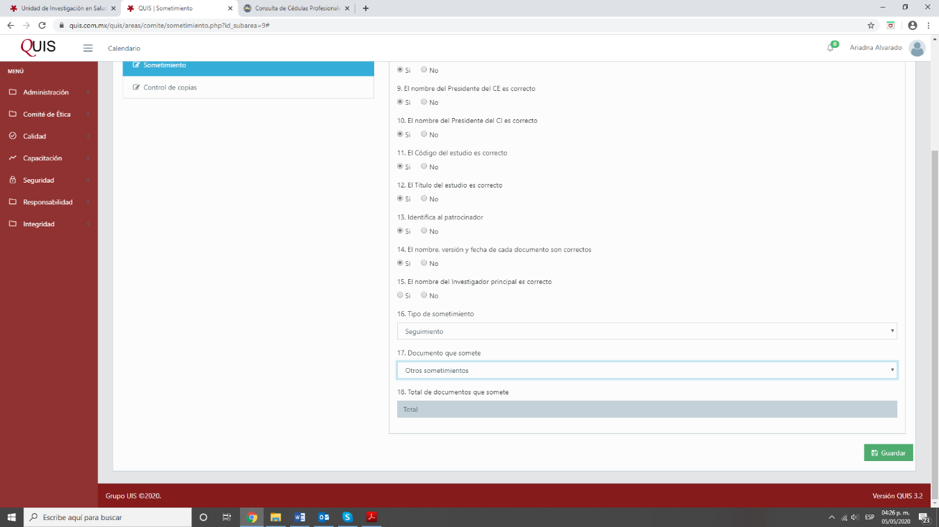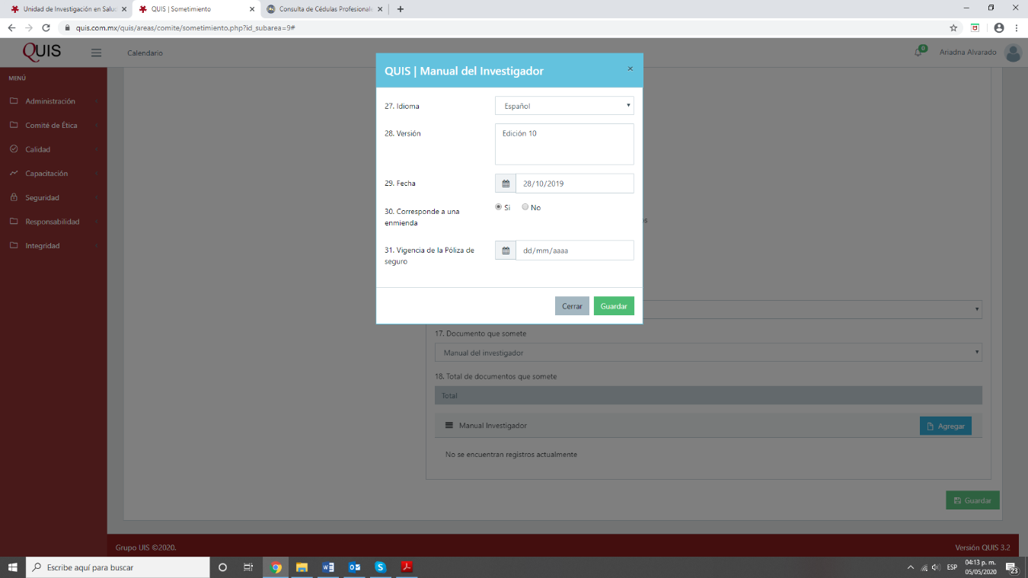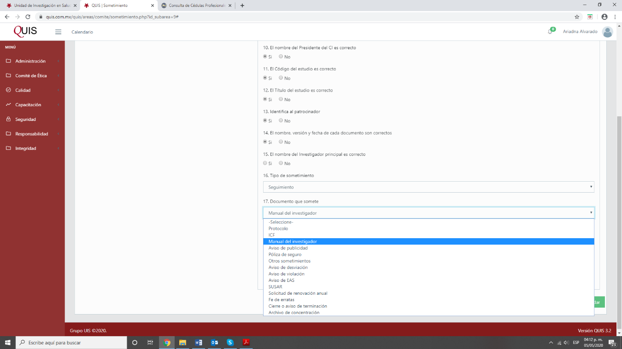

* El sistema no permite capturar otro SOMETIMIENTO con la misma fecha.
* **En caso de que sean sometimientos diferentes pero con la misma fecha, por ejemplo ENMIENDAS y DESVIACIONES, creo que es necesario que se permita hacer la captura en el sistema de ambos sometimientos que correspondan al mismo estudio.**

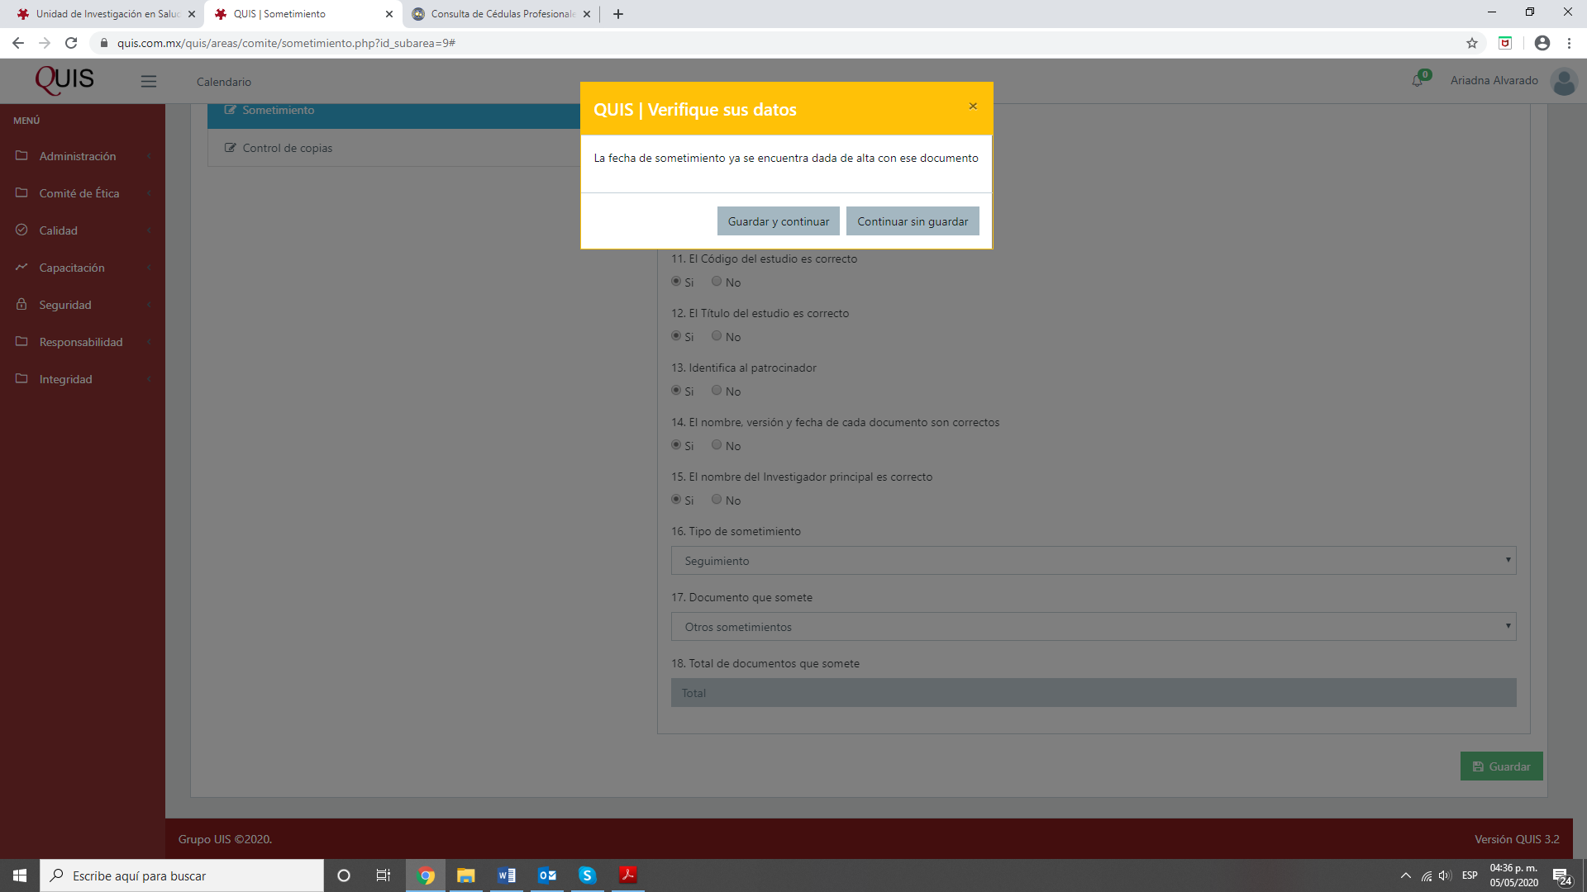

1. Menú
2. Comité de Ética
3. Seguimiento

**Código SC-17-015**

* Al seleccionar ENMIENDA, no hay manera de identificar si es ENMIENDA AL ICF, ENMIENDA AL PROTOCOLO o ENMIENDA MANUAL AL INVESTIGADOR.
* Desviaciones, EAS, Otros sometimientos, Renovaciones, Erratas:

No hay ningún campo para capturar, no se despliega ninguna información ¿?

**Los formatos controlados están en blanco, se tiene que capturar manualmente para emitir los dictámenes de los comités. EN TODOS.**

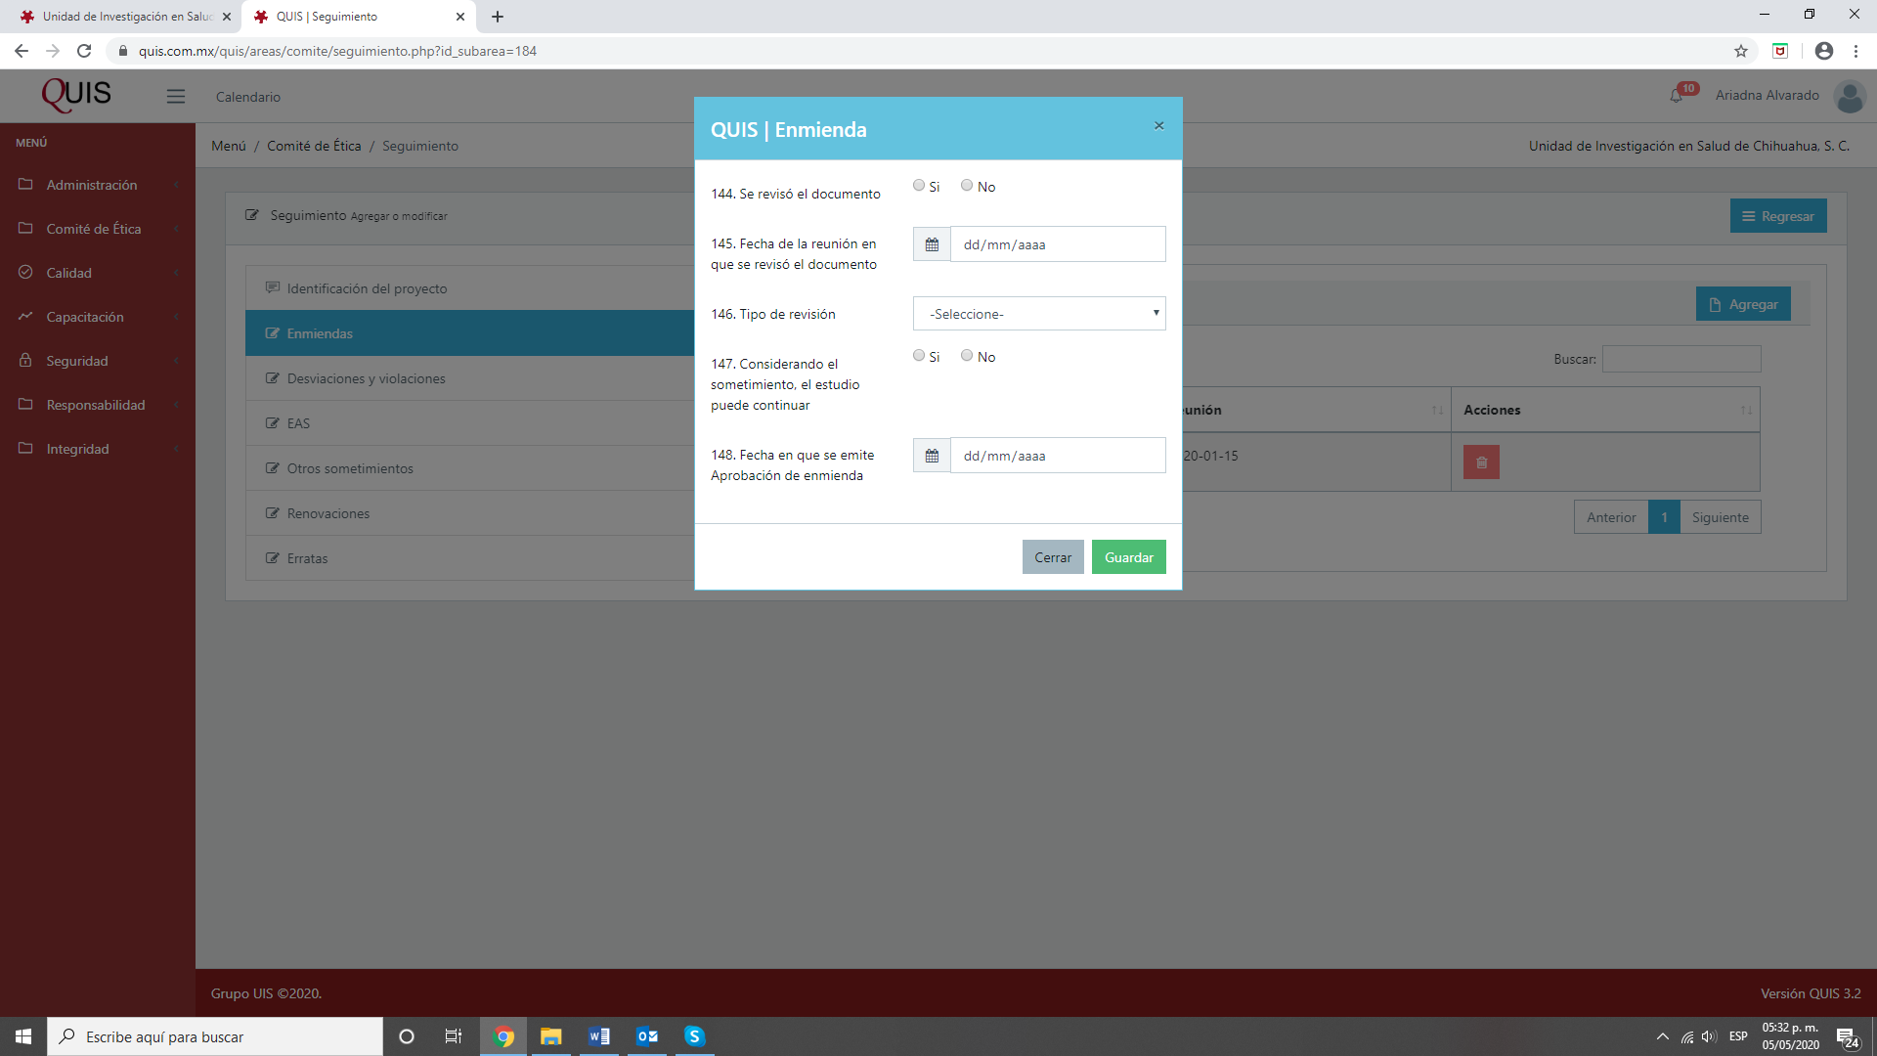

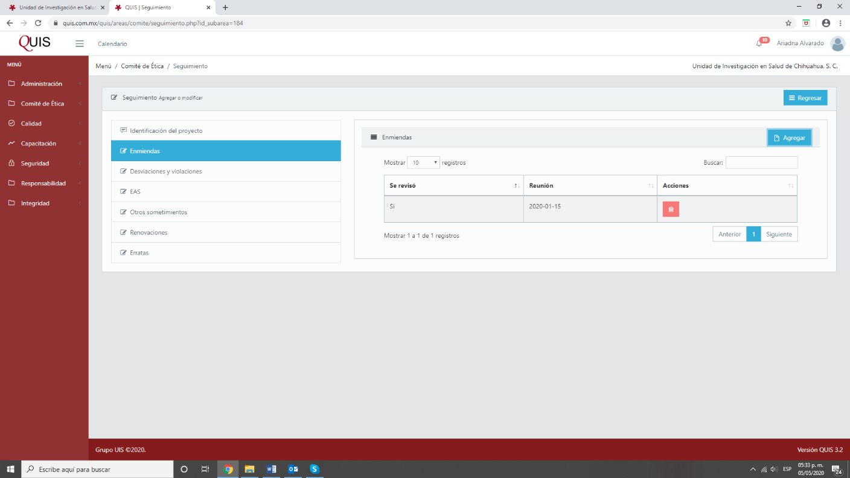

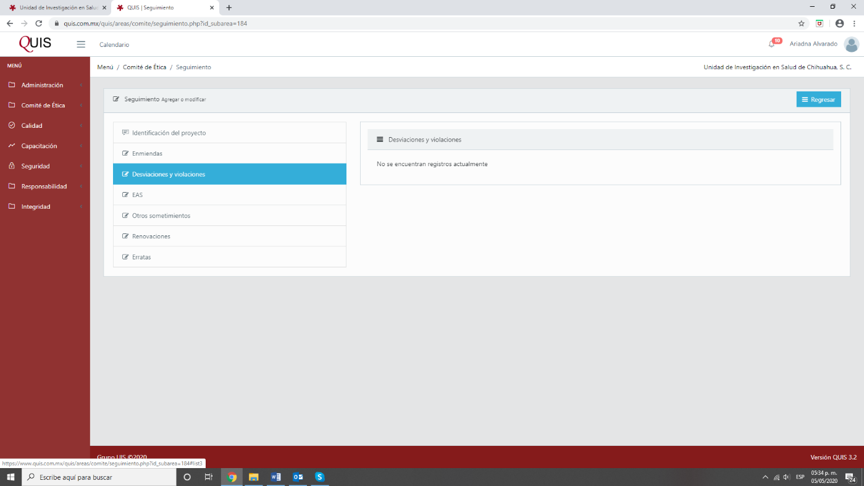

1. Menú
2. Comité de Ética
3. Sometimiento

**DESVIACIONES**

**Código SC-14-028**

* **El sometimiento de DESVIACIONES se puede capturar bien. Se visualiza el listado de lo capturado en la pantalla.**
* No se puede consultar los sometimientos capturados del estudio. Aparece el mensaje **Verifique sus datos.**
* Al Seleccionar REGRESAR, se va hasta el inicio mostrando todos los estudios y se tiene que seleccionar de nuevo el código para acceder de nuevo a SOMETIMIENTO.
* **Sería de utilidad que se regrese solo un paso atrás, a la pantalla del sometimiento y no hasta el inicio.**
* Intenté ELIMINAR una fecha de sometimiento, pero no me lo permitió el sistema.

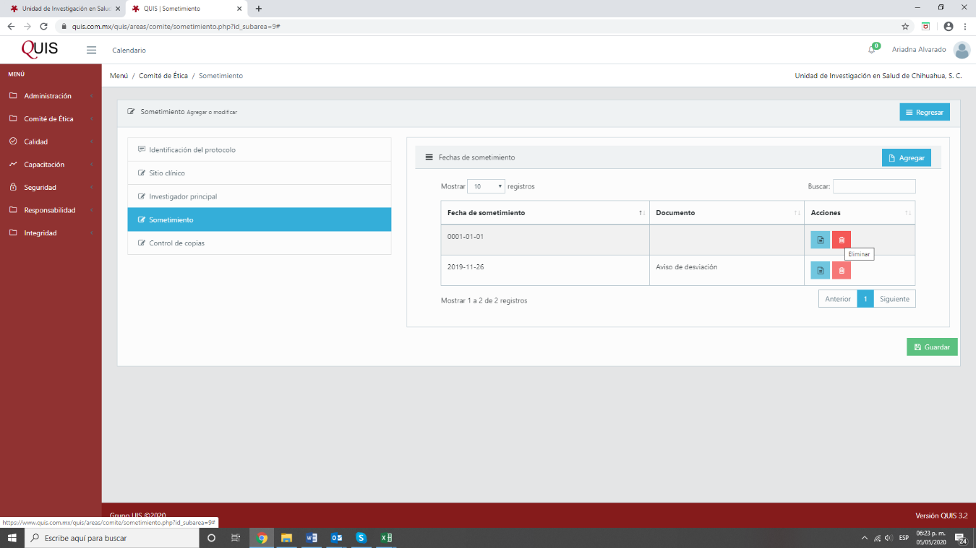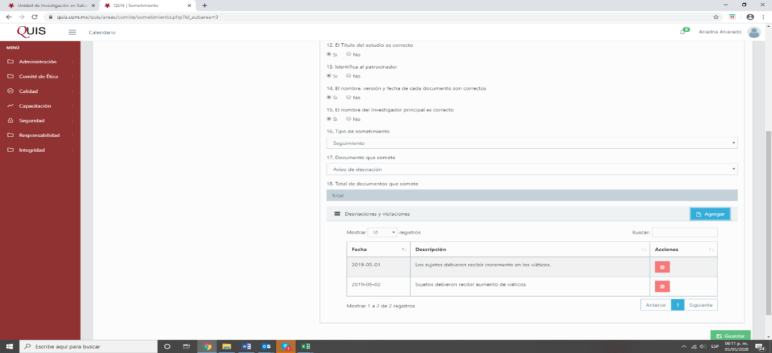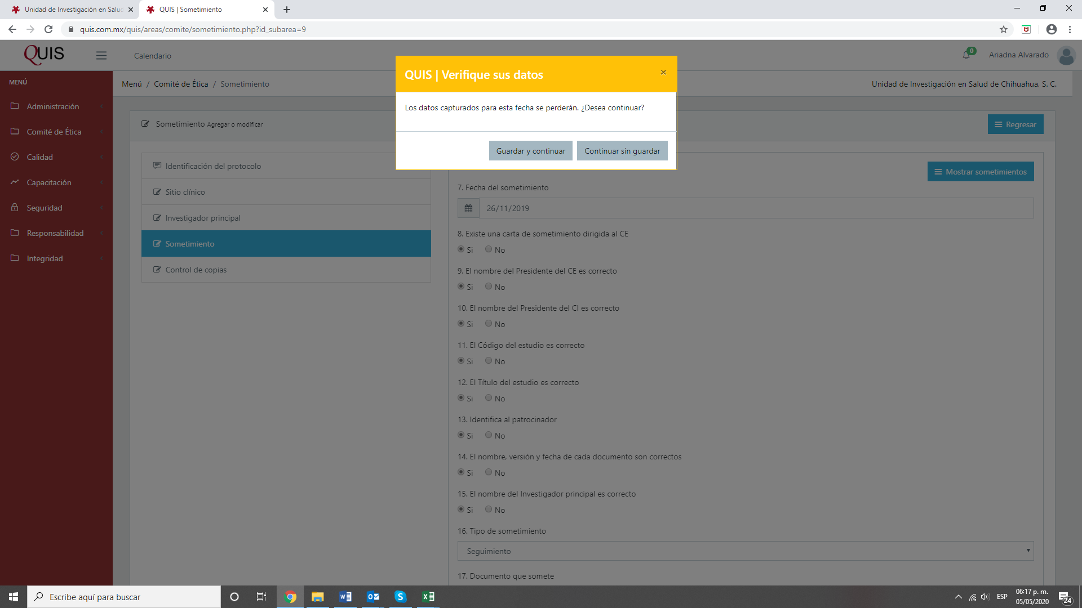

**RENOVACIONES**

**Código SC-14-028**

* Al capturar el sometimiento de renovación, muestra el botón de AGREGAR ¿?
* 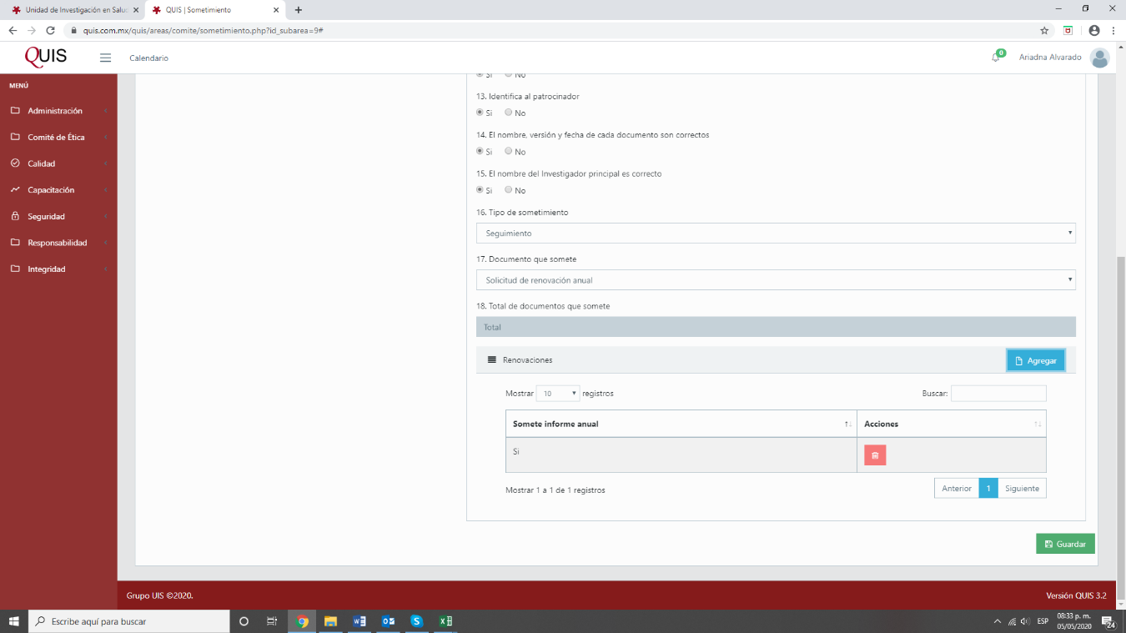No hay opción para especificar el periodo que comprende la renovación de la vigencia.

**EAS**

Código SC-15-021

Al capturar la opción de EAS se accede a AGREGAR, y muestra una pantalla con el campo:

* 36. Patología del EAS: ¿qué información se captura? Ya que la descripción del EAS es más extenso que una patología. O solo capturar algo corto… “Sujeto Hospitalizado por dolor … “
* 38. El tiempo entre la Fecha de sometimiento y la fecha en que sucedió el EAS inicial es menor a 7 días: E**ste dato se puede obtener en automático, con la fecha del sometimiento y la fecha del EAS capturado. Sin necesidad de hacer cuentas con el calendario.**

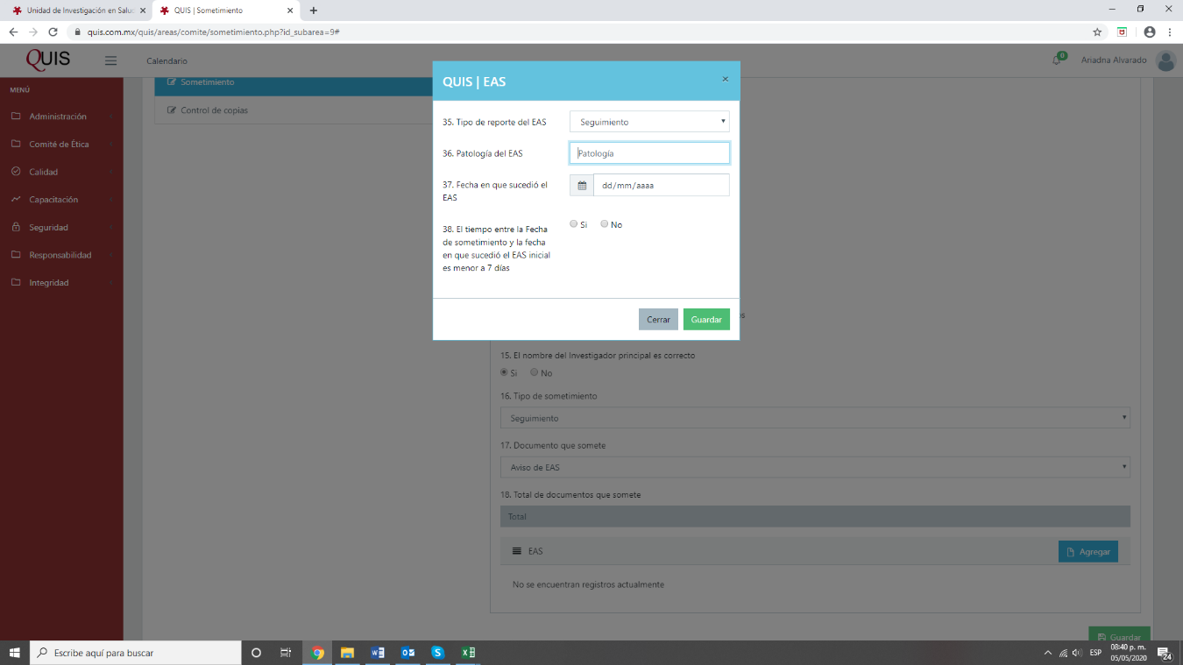

**SUSARS**

Código SC-14-028

Al capturar el sometimiento de SUSAR, se accede al botón AGREGAR, se despliega una ventana con el campo:

* 41. Número de reporte de SUSAR: ¿qué información se captura? Los susars los reportan con Número de paciente y número de caso.
* 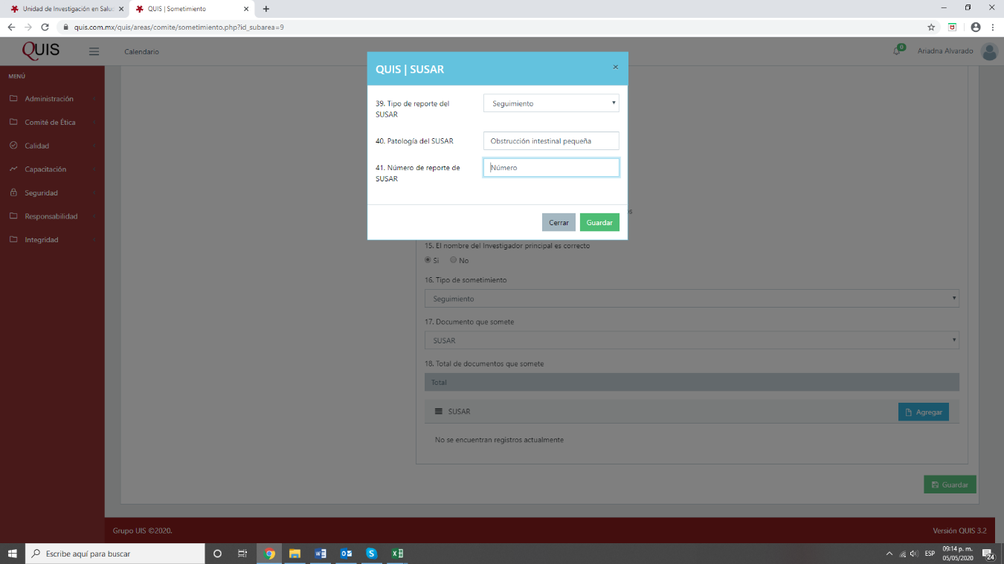Se puede visualizar la lista de los susars capturados.

FE de ERRATAS

Código CE-19-020

* 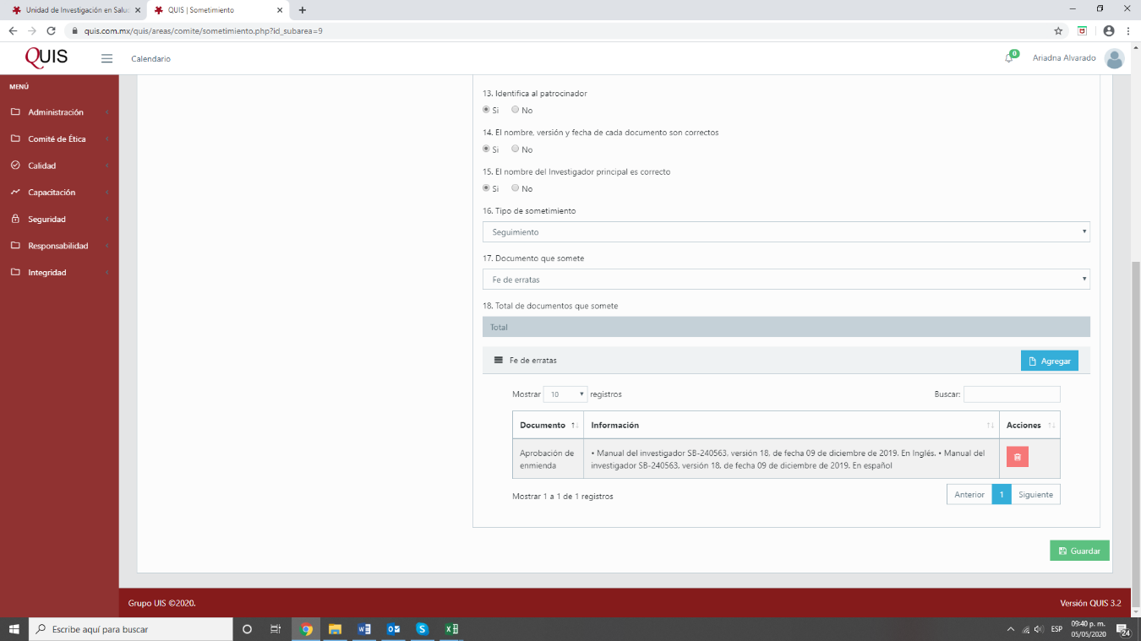Se captura correctamente la fe de erratas y visualiza lo capturado.

**OTROS SOMETIMIENTOS**

Código SC-17-006

* Al seleccionar OTROS SOMETIMIENTOS no hay opciones de qué documentos capturar. El sometimiento de ejemplo tiene dos documentos para someter como ENTERADO, pero no hay opción de agregar ninguno:

P. ej.

|  |
| --- |
| 1. *Coronavirus COVID-19 y ponesimod en los estudios clínicos en curso AC-058B2020,AC-058B302 (POINT) y AC-058B3030 (OPTIMUM-LT), de fecha 13 de marzo de 2020 español e inglés)* 2. *Guía sobre el COVID-19 y recomendaciones relacionadas con el ensayo para el protocolo AC-058B303/OPTIMUM-LT, de fecha 30 de marzo de 2020 (español e inglés).* |

**APROBACIÓN SUBSECUENTE**

Código CE-18-021

* Este sometimiento contiene tres documentos, uno de ellos es para aprobación subsecuente de un cuestionario para el paciente:

1. *AEGIS-II_CSL112_3001_ Comunicado COVID19_14apr2020_traducido para Latinoamérica el 24abr 2020.*
2. *AEGIS-II_CSL112_3001_ site communication 2_ COVID19_14Apr2020.*
3. *Cuestionario de salud EQ-5D-3L, versión en español para méxico_guion para la aplicación telefónica.*

* No hay una opción en el menú para capturar ninguno de los documentos señalados.
* Seleccioné OTROS SOMETIMIENTOS pero no muestra una opción para capturar algún documento.

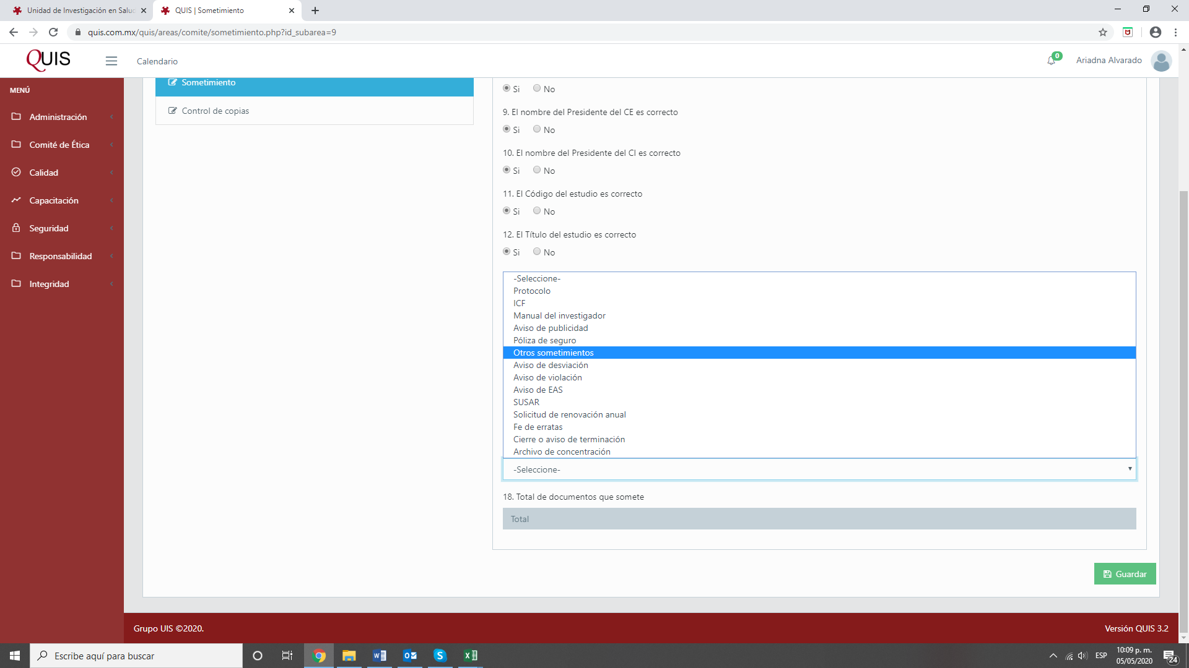

**CIERRE**

Código CE-19-013

* Al seleccionar CIERRE o aviso de terminación en DOCUMENTO QUE SOMETE, no hay opciones para capturar los datos del cierre del estudio.

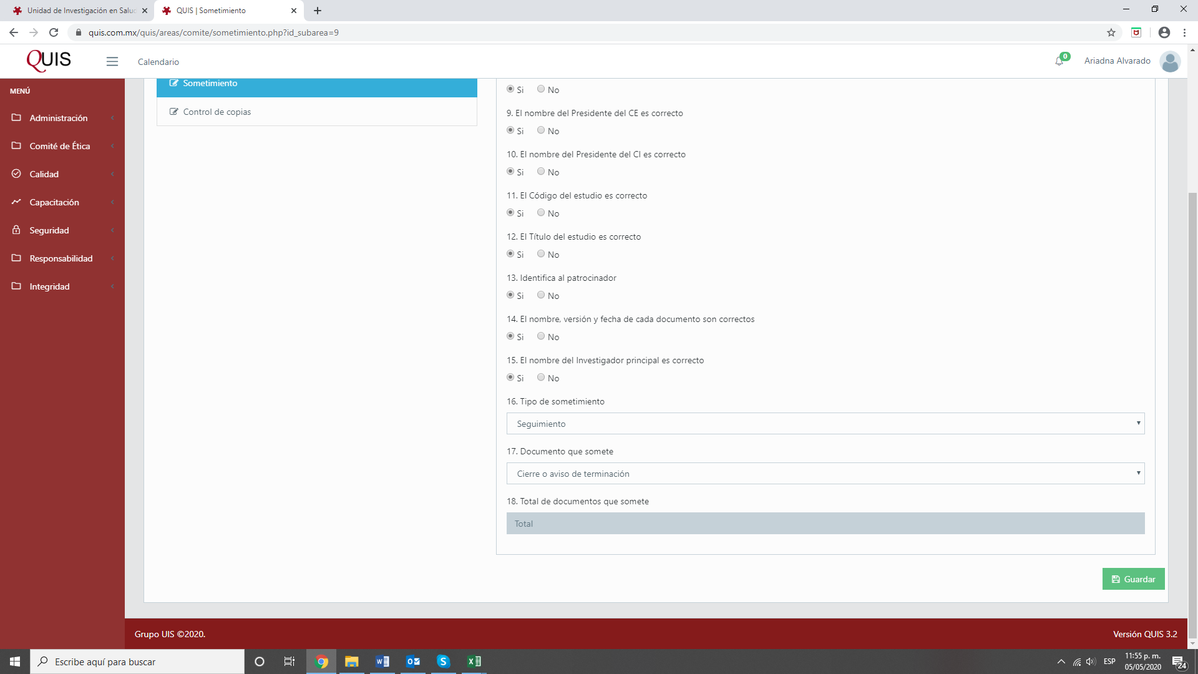

**ARCHIVO DE CONCENTRACIÓN**

Código SC-14-025

* No hay sometimientos para realizar esta actividad.
* No se muestra dónde capturar esta información.
* Menú
* Comité de Ética
* Integración

**Historia Académica**

* AL seleccionar AGREGAR, aparece un menú con las opciones:

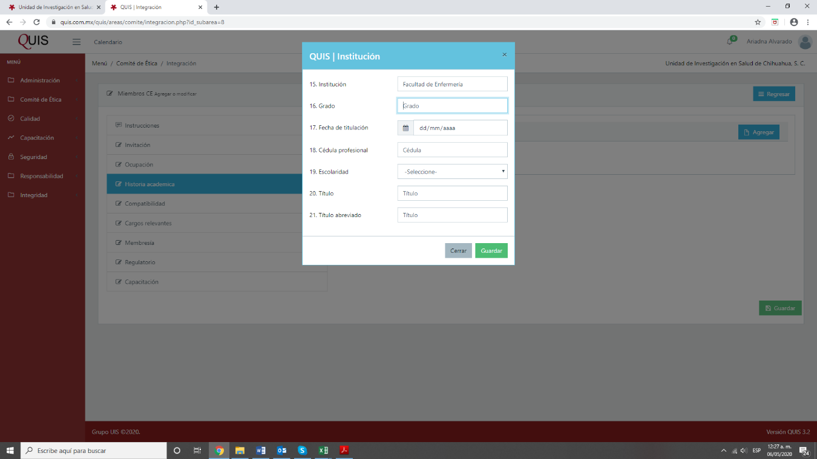16. Grado: ¿qué información se captura?

**CARGOS CE**

* Al seleccionar GUARDAR, emite un mensaje de error en la base de datos

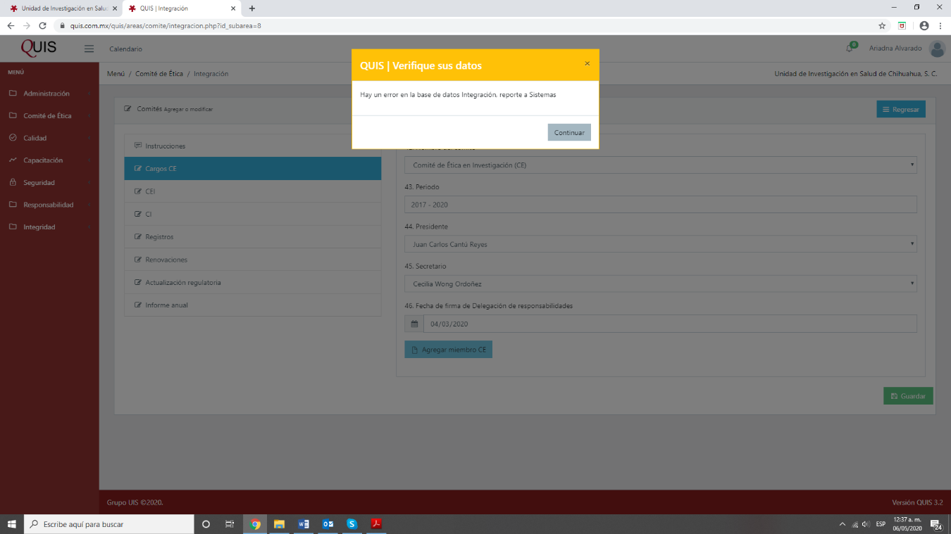

* 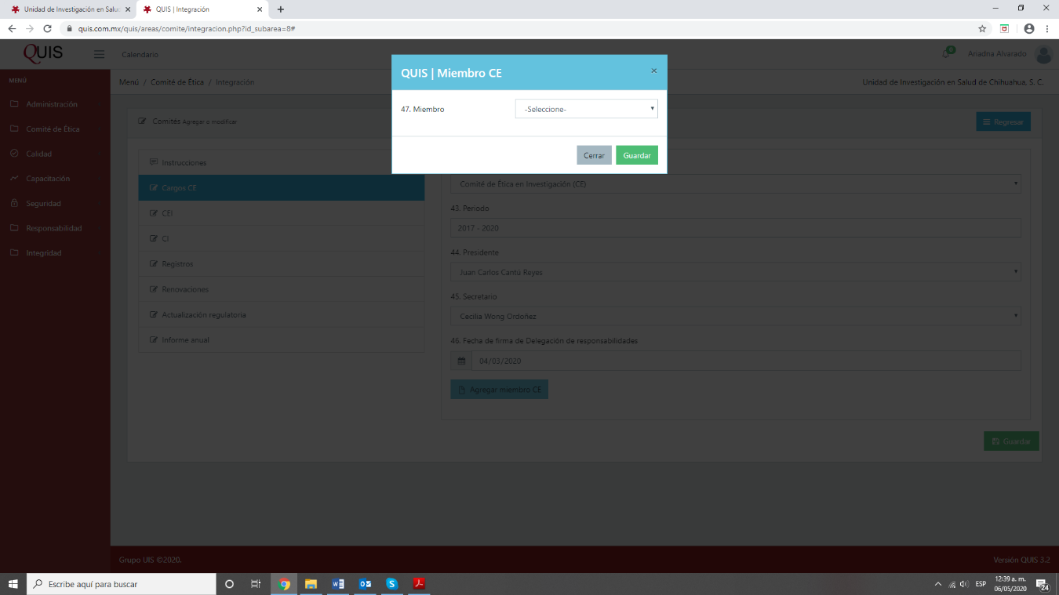Pregunta: ¿Para qué es AGREGAR MIEMBRO?

**CEI**

* Al seleccionar CEI del menú de INTEGRACIÓN, muestra en la ventana la opción:

1. 48. Fecha del Acta de instalación del CE, al seleccionar GUARDAR, emite un mensaje de **Hay un error en la base de datos Integración, reporte a Sistemas**

**CI**

* Al seleccionar CI, no se muestra nada para capturar:

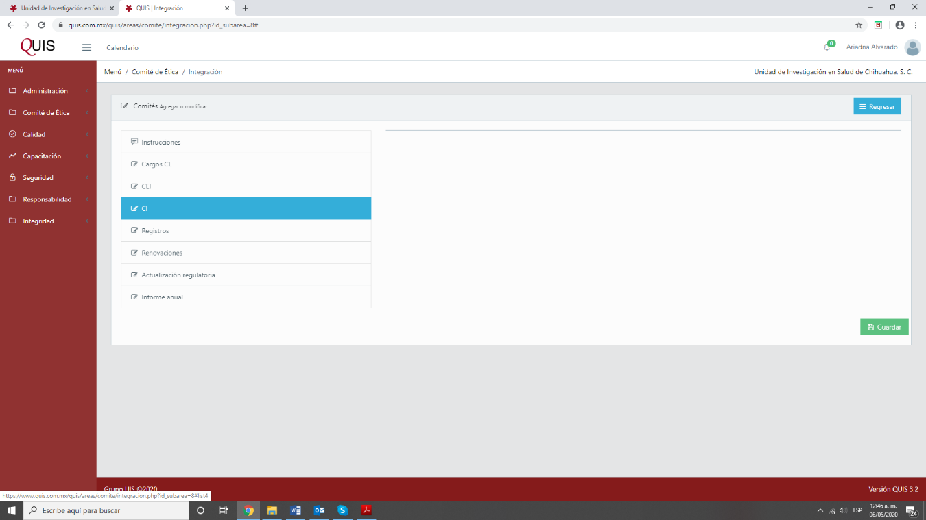

**REGISTROS**

* 62. Colocó un señalamiento con el Objeto y las funciones del CE en un lugar visible de la empresa: **¿a qué se refiere con Objeto?**
* Al seleccionar GUARDAR emite el mensaje **Hay un error en la base de datos Integración, reporte a Sistemas**

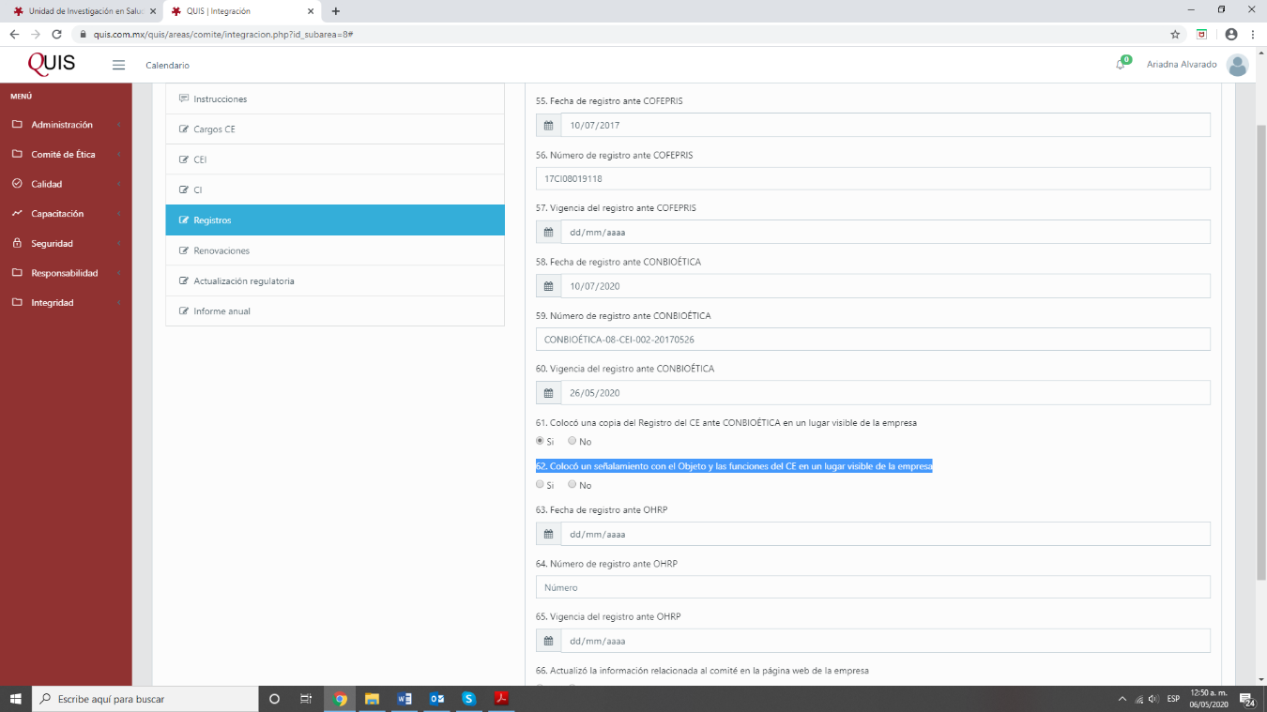

**ACTUALIZACION REGULATORIA**

* **Pregunta: ¿A qué se refieren estos campos?**

70. Fecha de actualización regulatoria

71. Nombre del documento revisado

72. Fecha de la versión vigente

73. Existen cambios relacionados al QUIS-CE

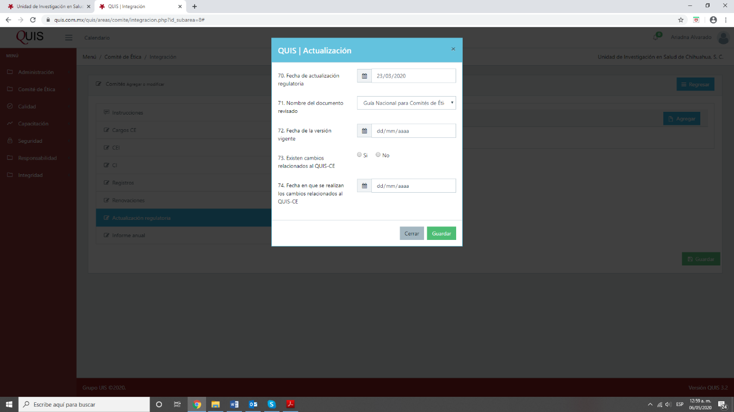74. Fecha en que se realizan los cambios relacionados al QUIS-CE

**INFORME ANUAL**

* Al seleccionar GUARDAR, emite un mensaje de **Hay un error en la base de datos Integración, reporte a Sistemas**
* **Todos los FORMATOS CONTROLADOS FC, no contienen información, se tienen que llenar manualmente para imprimir las respuestas de los comités.**
* **No encontré dónde revisar un resumen o consultar lo capturado por cada estudio.**